บทที่ 4

การพัฒนาคอมโพเนนต์โดยใช้วิชวลเบสิก

ในวิชวลเบสิก เราสามารถสร้างคอมโพเนนต์ด้วย ActiveX control, ActiveX Document, ActiveX EXE และ ActiveX DLL โดยวิชวลเบสิกได้ถูกออกแบบให้ซ่อนความซับซ้อนในการสร้างคอมโพเนนต์ โดยจะสร้างไทป์ไลบรารี (Type Library) ให้โดยอัตโนมัติเมื่อคอมไพล์คอมโพเนนต์ ดังนั้นเราจึงไม่สามารถถกำหนด GUID หรือรายละเอียดของอินเตอร์เฟสด้วยตนเองได้ แต่สามารถดูรายละเอียดของไทป์ไลบรารีได้ โดยใช้โปรแกรม OLE View ซึ่งอยู่ในวิชวลสตูดิโอทูลดังรูปที่ 4-1
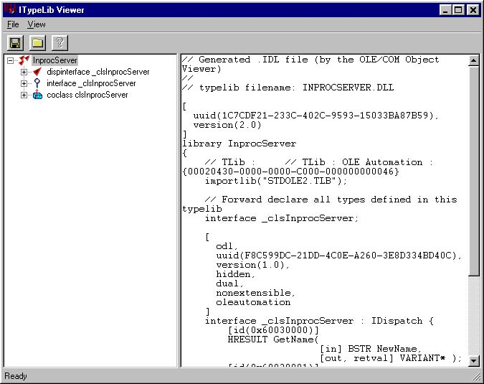

รูปที่ 4-1 การใช้โปรแกรม OLE View แสดงไทป์ไลบรารีของไฟล์ InprocServer.dll

4.1 ชนิดของคอมโพเนนต์ในวิชวลเบสิก

วิชวลเบสิกสร้างคอมโพเนนต์ประเภทต่าง ๆ ดังนี้
- อินโพรเซส ใช้ ActiveX DLL
- เอาท์ออฟโพรเซส ใช้ ActiveX EXE
- รีโมทเซิร์ฟเวอร์ ใช้ ActiveX DLL และ AxtiveX EXE
ส่วน ActiveX Control และ ActiveX Document ใช้ในการสร้างคอมโพเนนต์ที่ใช้งานบนเว็บ

4.2 อินเตอร์เฟสกับวิชวลเบสิก
ชื่ออินเตอร์เฟสของออบเจ็กต์ที่สร้างจากวิชวลเบสิก คือชื่อของคลาสโมดูลโดยมีเครื่องหมาย _ นำหน้า เช่น หากในโปรเจ็กต์มีคลาสโมดูลชื่อ clsInprocServer ชื่ออินเตอร์เฟสก็คือ _clsInprocServer เป็นต้น ส่วนชื่อเมธอดภายในอินเตอร์เฟสก็คือฟังก์ชั่นหรือโพรซีเดอร์ต่าง ๆ ที่กำหนดไว้ภายในคลาสโมดูลที่ประกาศไว้เป็น Public

4.3การสร้าง COM ออบเจ็กต์ในวิชวลเบสิก

การสร้าง COM ออบเจ็กต์ในวิชวลเบสิกสามารถทำได้ 2 วิธีคือ
- ใช้คำสั่ง New ซึ่งมีรูปแบบ

Dim [ชื่อออบเจ็กต์] As New [ชื่อคลาสโมดูล]

หรือใช้คำสั่ง
Dim [ชื่อออบเจ็กต์] As [ชื่อคลาสโมดูล]
Set [ชื่อออบเจ็กต์] = New [ชื่อคลาสโมดูล]

ซึ่งวิธีนี้หลังนี้สามารถทำลายออบเจ็กต์ได้เมื่อไม่ต้องการใช้ด้วยคำสั่ง
Set [ชื่อออบเจ็กต์] = Nothing

- ใช้คำสั่ง CreateObject ซึ่งมีรูปแบบ
Dim [ชื่อออบเจ็กต์] As Object
Set [ชื่อออบเจ็กต์] = CreateObject(“[ชื่อไฟล์ .dll หรือ .exe].[ชื่อคลาสโมดูล]”)

4.4 ตัวอย่างการพัฒนาคอมโพเนนต์ซอร์ฟแวร์

ตัวอย่างที่ 4-1 พัฒนาคอมโพเนนต์ซอฟต์แวร์ประเภทอินโพรเซส (In-process)

จุดประสงค์
- สามารถสร้างคอมโพเนนต์ประเภทอินโพรเซสได้
- ทดสอบคุณสมบัติต่าง ๆ ของเทคโนโลยี COM อันได้แก่
- การแก้ปัญหาด้านเวอร์ชันของซอฟต์แวร์
- การไม่ขึ้นกับภาษาที่ใช้พัฒนา

เครื่องมือที่ใช้พัฒนา
- วิชวลเบสิก 6.0 เอนเตอร์ไพรส์เอดิชัน
- บอร์แลนด์เดลไฟ 5.0 เอนเตอร์ไพรส์

คำอธิบายโปรแกรม
- ใช้วิชวลเบสิกสร้างคอมโพเนนต์ประเภทอินโพรเซส ซึ่งมีเมธอดทำหน้าที่รับข้อความและส่งคำทักทายพร้อมข้อความที่ได้รับ
- สร้างไคลเอนท์แอปพลิเคชั่นด้วยวิชวลเบสิกที่มีการเรียกใช้คอมโพเนนต์ดังกล่าวโดยให้ผู้ใช้พิมพ์ชื่อลงในเท็กซ์บ็อกซ์ (Textbox) แล้วคลิกปุ่มเพื่อแสดงข้อความทักทาย
- สร้างไคลเอนท์แอปพลิเคชั่นด้วยเดลไฟให้มีการทำงานเช่นเดียวกับไคลเอนท์แอปพลิเคชั่นที่เขียนด้วยวิชวลเบสิก
- เปลี่ยนเวอร์ชันของคอมโพเนนต์ และใช้แอปพลิเคชั่นเดิมเรียกใช้คอมโพเนนต์เวอร์ชันใหม่ เพื่อแสดงให้เห็นว่าการเปลี่ยนเวอร์ชันไม่ทำให้แอปพลิเคชั่นเกิดปัญหาเรื่องการไม่เข้ากันระหว่างคอมโพเนนต์กับแอปพลิเคชั่น

ขั้นตอนการพัฒนา
- ออกแบบอินเตอร์เฟสที่จำเป็น ในที่นี้มีเพียงอินเตอร์เฟสเดียวคือ InprocServer ซึ่ง InprocServer ประกอบด้วยเมธอด 2 เมธอดคือ เมธอด GetName มีหน้าที่รับค่าสตริงมาเก็บไว้ในตัวแปร และเมธอด SayHello มีหน้าที่ส่งสตริง "Hello, " ตามด้วยค่าของตัวแปรนั้น
- ทำการสร้างคอมโพเนนต์โดยใช้วิชวลเบสิกดังนี้
2.1 เปิดโปรแกรมวิชวลเบสิก 6.0 แล้วเลือก File > New Project และเลือกประเภทโปรเจ็กต์ ActiveX DLL ดังรูปที่ 4-2
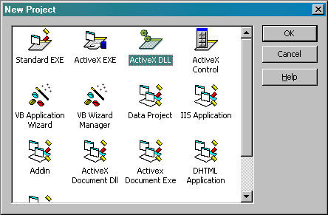

รูปที่ 4-2 หน้าจอเริ่มต้นในการสร้างคอมโพเนนต์ประเภทอินโพรเซสโดยใช้วิชวลเบสิก

2.2 ตั้งชื่อคลาสโมดูลชื่อ InprocServer เขียนโค้ดฟังก์ชั่น GetName และฟังก์ชัน SayHello ดังรูปที่ 4-3
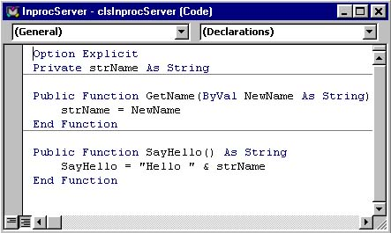

รูปที่ 4-3 โค้ดของคลาสโมดูล InprocServer

2.3 ตั้งชื่อโปรเจ็กต์เป็น InprocServer แล้วทำการคอมไพล์โดยเลือก File > Make InprocServer.dll จะได้ไฟล์ InprocServer.dll ซึ่งเป็นคอมโพเนนต์ที่สามารถเรียกใช้ได้
2.4 บันทึกโปรเจ็กต์และปิดโปรแกรม
- สร้างโปรแกรมทั่วไปที่จะเรียกใช้คอมโพเนนต์โดยใช้วิชวลเบสิก มีขั้นตอนต่อไปนี้
3.1 เปิดโปรแกรมวิชวลเบสิก 6.0 แล้วเลือก File > New Project และเลือกประเภทโปรเจ็กต์ Standard EXE
3.2 ออกแบบหน้าจอส่วนติดต่อกับผู้ใช้ดังรูปที่ 4-4 โดยรายละเอียดของคอนโทรลดังตารางที่ 4-1
คอนโทรล | คุณสมบัติ | ค่า
Text1 | Name | TxtName
 | Text | <Blank>
Label1 | Name | LblName
 | Caption | Name:
Command1 | Name | CmdSayHello
 | Caption | Say Hello
ตารางที่ 4-1 รายละเอียดของคอลโทรล
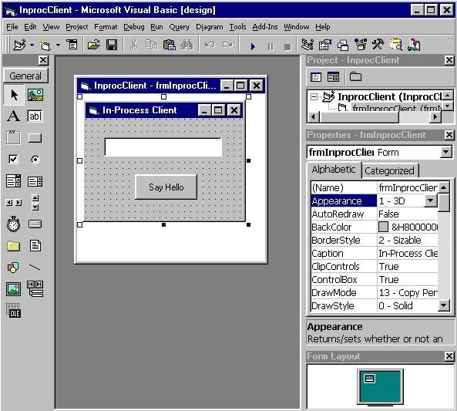

รูปที่ 4-4 หน้าจอติดต่อกับผู้ใช้

3.3 เรียกใช้คอมโพเนนต์ InprocServer1.dll โดยเลือก Project > References… จากนั้นเลือกไฟล์ InprocServer1.dll จะได้ผลดังรูปที่ 4-5

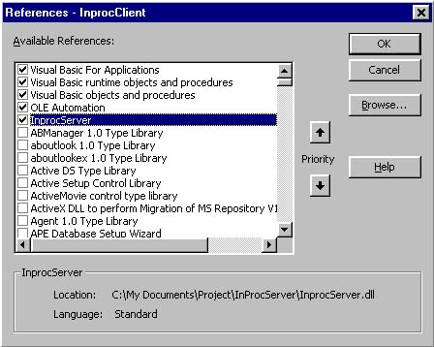

รูปที่ 4-5 การเรียกใช้คอมโพเนนต์ InprocServer.dll

3.4 เขียนโค้ดเพื่อเรียกใช้บริการต่าง ๆ ของคอมโพเนนต์ดังรูปที่ 4-6
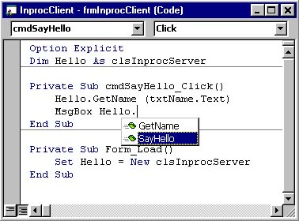

รูปที่ 4-6 โค้ดของโปรแกรม

3.5 ทดลองรันโปรแกรม โดยเลือก run > start หรือกดปุ่ม F5
3.6 ใส่ชื่อและคลิกปุ่ม Say Hello จะได้ผลลัพธ์ดังรูปที่ 4-7

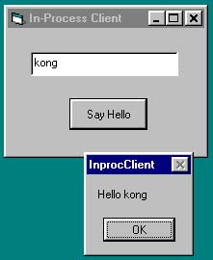

รูปที่ 4-7 ผลการทำงานของโปรแกรม

4. ทดสอบคุณสมบัติการไม่ขึ้นกับภาษาที่ใช้พัฒนา โดยใช้เดลไฟสร้างไคลเอนท์แอปพลิเคชั่น มีรายละเอียดดังนี้
4.1 เปิดโปรเแกรมเดลไฟ คลิก File > New Application
4.2 ก่อนเรียกใช้คอมโพเนนต์ต้องทำการอิมพอร์ตไทป์ไลบรารี โดยคลิก Project > Import Type Library จะปรากฏหน้าต่าง Import Type Library คลิกปุ่ม Add เพื่อเลือกไฟล์ .dll ที่ต้องการ ในที่นี้คือ ไฟล์ InprocServer.dll จากนั้นคลิกปุ่ม Install ดังรูปที่ 4-8
4.3 เรียกใช้คอมโพเนนต์โดยเพิ่มชื่อของไฟล์ .dll ตามด้วย _TLB ที่ส่วน uses เช่นในไคลเอนท์แอปพลิเคชันนี้ จะเพิ่มข้อความ InprocServer_TLB ลงไปดังรูปที่ 4-9
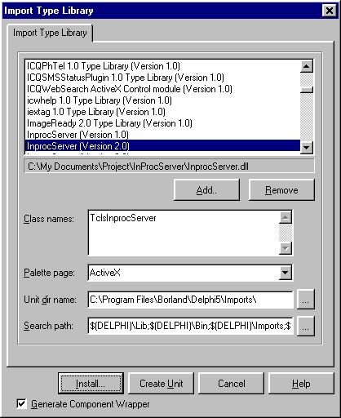

รูปที่ 4-8 หน้าต่าง Import Type Library

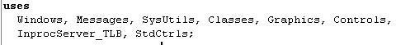

รูปที่ 4-9 การเรียกใช้คอมโพเนนต์ InprocServer.dll

4.4 การสร้างออบเจ็กต์ทำได้ดังนี้
- ประกาศชื่อตัวแปรออบเจ็กต์โดยมีรูปแบบ
[ชื่อตัวแปร] : _[ชื่ออินเตอร์เฟส]; เช่น Hello : _clsInprocServer;
- การสร้างออบเจ็กต์โดยมีรูปแบบ
[ชื่อตัวแปร] := Co[ชื่อคลาสโมดูล].create; เช่น Hello := CoclsInprocServer.create
เมื่อสร้างออบเจ็กต์แล้วก็สามารถเรียกใช้เมธอดต่าง ๆ ได้ตามที่คอมโพเนนต์ประกาศ
4.5 ออกแบบหน้าจอส่วนติดต่อกับผู้ใช้ และเขียนโค้ดจัดการดังรูปที่ 4-10
4.6 ทดสอบโปรแกรม โดยคลิก Run > Run หรือกด F9 ทดลองป้อนข้อความแล้วคลิก Say Hello จะได้ผลการทำงานเหมือนไคลเอนท์แอปพลิเคชั่นที่สร้างจากวิชวลเบสิกดังรูปที่ 4-11
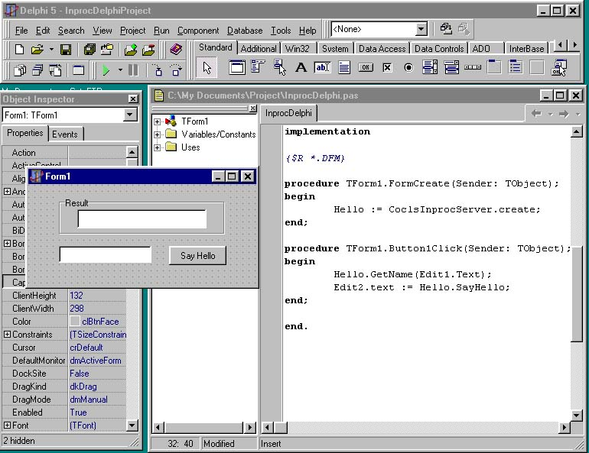รูปที่ 4-10 หน้าจอส่วนติดต่อกับผู้ใช้และโค้ด

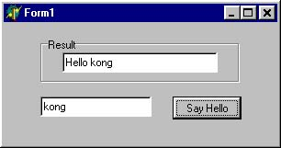

รูปที่ 4-11 ผลการทำงานของไคลเอนท์แอปพลิเคชั่นที่สร้างจากเดลไฟ

ตัวอย่างที่ 4-2 การพัฒนาคอมโพเนนต์ซอร์ฟแวร์ประเภทเอาท์ออฟโพรเซส (Out-of-process)

จุดประสงค์
- สามารถสร้างคอมโพเนนต์ประเภทเอาท์ออฟโพรเซสได้
- ทดสอบคุณสมบัติการไม่ขึ้นกับภาษาที่ใช้พัฒนา

เครื่องมือที่ใช้ในการพัฒนา
- วิชวลเบสิก 6.0 เอนเตอร์ไพรส์เอดิชัน
- บอร์แลนด์เดลไฟ 5 เอนเตอร์ไพรส์

คำอธิบายโปรแกรม
- ใช้วิชวลเบสิกสร้างคอมโพเนนต์ประเภทเอาท์ออฟโพรเซส เป็นเซิร์ฟเวอร์ทำหน้าที่รับข้อความและส่งข้อความที่ได้รับออกทางหน้าต่างของโปรแกรม
- สร้างแอปพลิเคชั่นทำหน้าที่เป็นไคลเอนท์โดยใช้วิชวลเบสิก ทำการเรียกใช้เมธอดต่าง ๆ ของเซิร์ฟเวอร์ โดยรับสตริงจากเซิร์ฟเวอร์ และสามารถแสดงสตริงใหม่ออกทางหน้าต่างของโปรแกรมทั้งฝั่งไคลเอนท์และเซิร์ฟเวอร์ได้
- สร้างแอปพลิเคชั่นทำหน้าที่เป็นไคลเอนท์โดยใช้เดลไฟมีการทำงานเหมือนกับไคลเอนท์ในข้อที่ 2

ขั้นตอนการพัฒนา
- ออกแบบอินเตอร์เฟสที่จำเป็น ในที่นี้มีเพียงอินเตอร์เฟสเดียวคือ clsOutProcServer ซึ่งประกอบด้วย 2 เมธอดคือ เมธอด GetText ทำการรับสติงมาเก็บไว้ในตัวแปร และเมธอด SendText ทำการส่งค่าตัวแปรนั้น
- ทำการสร้างคอมโพเนนต์โดยใช้วิชวลเบสิกดังนี้
2.1 เปิดโปรแกรมวิชวลเบสิก 6.0 เลือก File > New Project และเลือกประเภทโปรเจ็กต์ ActiveX EXE และตั้งชื่อโปรเจ็กต์เป็น prjOutProcServer.vbp
2.2 สร้างโมดูล mdlOutProcServerโดยคลิก Project > Add Module การสร้างโมดูลเพื่อใช้ในการประกาศตัวแปรที่มีลักษณะเป็นสแตติกคลาสดาต้า (Static Class Data) คือเป็นตัวแปรที่ทุกอินสแตนทิเอตของคลาสสามารถใช้ร่วมกันได้ ซึ่งในที่นี้คือตัวแปร SaveName
2.3 เขียนโค้ดภายในโมดูลดังรูปที่ 4-12

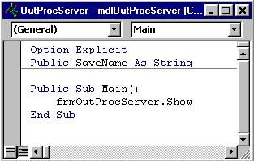

รูปที่ 4-12 โค้ดในโมดูล mdlOutProcServer
2.4 สร้างคลาสโมดูล clsOutProcServer โดยคลิก Project > Add Class Module
2.5 เขียนโค้ดภายในคลาสโมดูลดังรูปที่ 4-13
2.6 สร้างฟอร์ม โดยคลิก Project > Add Form เพื่อเป็นส่วนโต้ตอบกับผู้ใช้ เนื่องจากคอมโพเนนต์แบบเอาท์ออฟโพรเซสสามารถทำงานได้ด้วยตนเอง โดยมีการอ้างฟังก์ชันต่าง ๆ ในคลาสโมดูล clsOutProcServer ดังรูปที่ 4-14
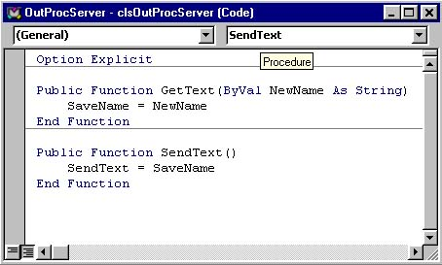

รูปที่ 4-13 โค้ดในคลาสโมดูล clsOutProcServer
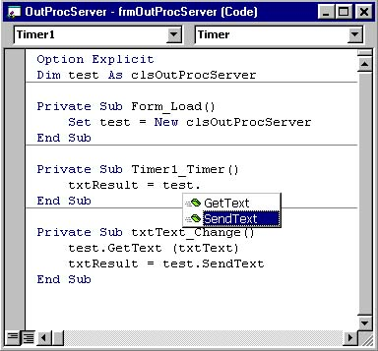

รูปที่ 4-14 โค้ดของฟอร์ม frmOutProcServer
2.7 ทดสอบคอมโพเนนต์โดยคลิก Run > Start หรือกด F5
2.8 ทดสอบโดยพิมพ์ข้อความลงในเท็กซ์บ็อกซ์ เซิร์ฟเวอร์แอพพลิเคชั่นจะทำงานโดยรับข้อความนั้นไปแสดงที่เท็กซ์บ็อกซ์อีกอันหนึ่ง ดังรูปที่ 4-15
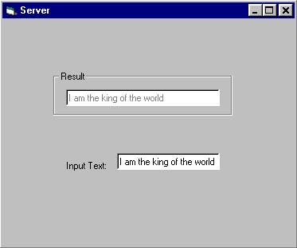

รูปที่ 4-15 ผลการทดสอบแอปพลิเคชั่น
2.9 บันทึกโปรเจ็กต์และคอมไพล์โปรเจ็กต์โดยคลิก File > Make prjOutProcSercer.exe จะได้ไฟล์ prjOutProcServer ซึ่งเป็นคอมโพเนนต์แบบเอาท์ออฟโพรเซสที่ต้องการ
- สร้างไคลเอนท์แอปพลิเคชั่นโดยใช้วิชวลเบสิก มีรายละเอียดดังต่อไปนี้
3.1 เปิดโปรแกรมวิชวลเบสิก 6.0 แล้วเลือก File > New Project และเลือกประเภทโปรเจ็กต์ Standard EXE และตั้งชื่อโปรเจ็กต์เป็น prjOutProcClient.vbp
3.2 ออกแบบหน้าจอส่วนติดต่อกับผู้ใช้ดังรูปที่ 4-16 โดยรายละเอียดของคอนโทรลดังตารางที่ 4-2
คอนโทรล | คุณสมบัติ | ค่า
Text1 | Name | txtText
 | Text | <Blank>
Text2 | Name | TxtResult
 | Text | <Blank>
Frame1 | Name | FraResult
 | Caption | Result
Command1 | Name | CmdResult
 | Caption | Show Text
Command2 | Name | cmdSendText
 | Caption | Send Text
ตารางที่ 4-2 รายละเอียดของคอนโทรล
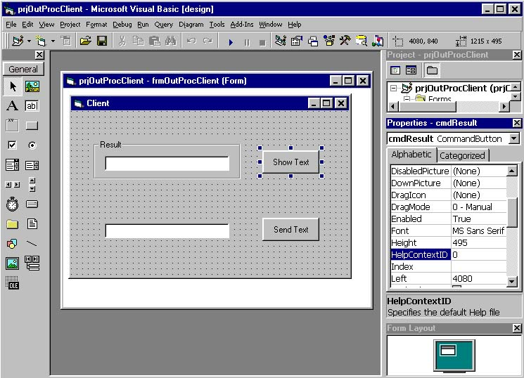

รูปที่ 4-16 หน้าจอส่วนติดต่อกับผู้ใช้
3.3 เรียกใช้คอมโพเนนต์ prjOutProcServer.exe โดยเลือก Project > References… เลือกไฟล์ prjOutProcServer.exe จะได้ผลดังรูปที่ 4-17
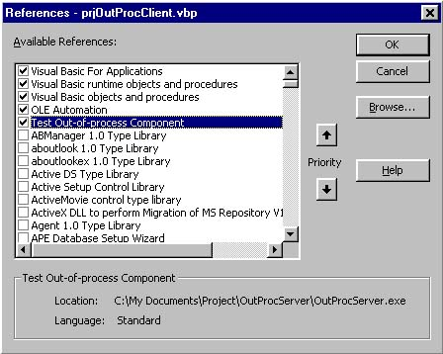

รูปที่ 4-17 การเรียกใช้คอมโพเนนต์ prjOutProcServer.exe
3.4 เขียนโค้ดเพื่อเรียกใช้บริการต่าง ๆ ของคอมโพเนนต์ดังรูปที่ 4-18
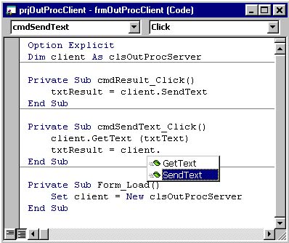

รูปที่ 4-18 โค้ดภายในฟอร์มที่ใช้ติดต่อกับผู้ใช้
3.5 ทดสอบไคลเอนท์แอปพลิเคชั่น โดยคลิก Run > Start หรือกด F5
3.6 เมื่อรันไคลเอนท์แอปพลิเคชั่น ส่วนของเซิร์ฟเวอร์แอปพลิเคชันจะปรากฏขึ้นมาทันที จากนั้นลองพิมพ์ข้อความลงในเท็กซ์บ็อกซ์ของไคลเอนท์ แล้วคลิก Sent Text ข้อความที่พิมพ์จะปรากฏที่เท็กซ์บ็อกซ์ทั้งไคลเอนท์และเซิร์ฟเวอร์ ดังรูปที่ 4-19
3.7 ทดลองพิมพ์ข้อความในเท็กซ์บ็อกซ์ของเซิร์ฟเวอร์ จากนั้นกลับมาคลิกปุ่ม Show Text ของไคลเอนท์ ข้อความในเท็กซ์บ็อกซ์ของเซิร์ฟเวอร์จะปรากฏที่เท็กซ์บ็อกซ์ของไคลเอนท์ดดังรูปที่ 4-20
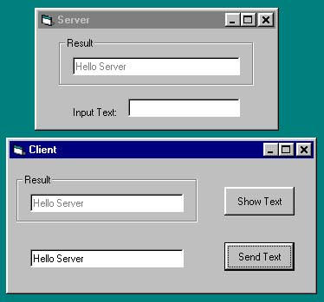

รูปที่ 4-19 ผลการทดลองเมื่อพิมพ์ข้อความในเท็กซ์บ็อกของไคลเอนท์
แล้วคลิก Send Text ข้อความจะไปปรากฏที่เท็กบ็อกซ์ของเซิร์ฟเวอร์

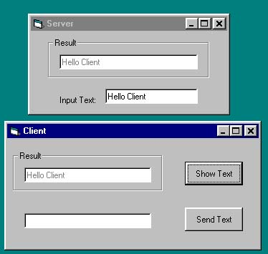

รูปที่ 4-20 ผลการทดลองเมื่อพิมพ์ข้อความลงในเท็กบ็อกซ์ของเซิร์ฟเวอร์
เมื่อไคลเอนท์คลิก Show Text ข้อความจะไปปรากฏที่เท็กซ์บ็อกซ์ในเฟรม Result

- ทดสอบคุณสมบัติการไม่ขึ้นกับภาษาที่ใช้พัฒนา โดยใช้เดลไฟสร้างไคลเอนท์แอปพลิเคชั่น การสร้างมีขั้นตอนเช่นเดียวกับการสร้างไคลเอนท์แอปพลิเคชั่นด้วยเดลไฟในการทดลองที่ 1 ทดลองรันไคลเอนท์จะได้ผลการทดลองดังรูปที่ 4-21 และรูปที่ 4-22 ซึ่งผลการทดลองเหมือนกับการการทำงานของไคลเอนท์แอปพลิเคชันที่เขียนด้วยวิชวลเบสิก
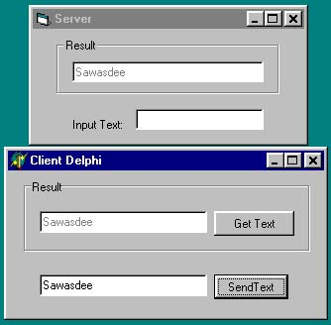

รูปที่ 4-21 ผลการทดลองเมื่อพิมพ์ข้อความในเท็กซ์บ็อกของเดลไฟไคลเอนท์
แล้วคลิก Send Text ข้อความจะไปปรากฏที่เท็กบ็อกซ์ของเซิร์ฟเวอร์
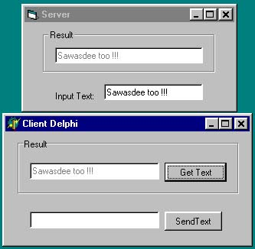

รูปที่ 4-22 ผลการทดลองเมื่อพิมพ์ข้อความลงในเท็กบ็อกซ์ของเซิร์ฟเวอร์
เมื่อเดลไฟไคลเอนท์คลิก Show Text ข้อความจะไปปรากฏที่เท็กซ์บ็อกซ์ในเฟรม Result

ตัวอย่างที่ 3 การพัฒนาคอมโพเนนต์ประเภทรีโมทเซิร์ฟเวอร์ (Remote Server)

จุดประสงค์
- สามารถสร้างรีโมทคอมโพเนนต์ที่สามารถเรียกใช้ระหว่างเครื่องได้

เครื่องมือที่ใช้พัฒนา
- วิชวลเบสิก 6.0 เอนเตอร์ไพรส์เอดิชัน

คำอธิบายโปรแกรม
- ใช้วิชวลเบสิกสร้างรีโมทคอมโพเนนต์ เป็นเซิร์ฟเวอร์ซึ่งมีเมธอดทำหน้าที่รับข้อความและแสดงข้อความ “Welcome” ตามด้วยข้อความนั้นและเครื่องหมาย “!!!” โดยทำงานอยู่บนคอมพิวเตอร์ระบบปฏิบัติการวินโดว์เอ็นที 4.0 เซิร์ฟเวอร์
- สร้างไคลเอนท์แอปพลิเคชั่นซึ่งทำงานอยู่คนละเครื่องกับคอมโพเนนต์ที่สร้าง ทำการติดต่อกับคอมโพเนนต์โดยใช้ DCOM และเรียกใช้เมธอดต่าง ๆ ของคอมโพเนนต์

ขั้นตอนการพัฒนาโปรแกรม
- ออกแบบอินเตอร์เฟส ซึ่งมีอินเตอร์เฟสเดียวคือ clsRemoteServerWC มีเมธอด 2 เมธอดคือ RecieveName() ทำหน้าที่รับค่าพารามิเตอร์มาเก็บไว้ในตัวแปรภายในคอมโพเนนต์ และเมธอด Welcome ทำหน้าที่ส่งข้อความ “Welcome” ตามด้วยค่าตัวแปรที่ได้จากเมธอด RecieveName() และต่อท้ายด้วยข้อความ “!!!”
- ทำการสร้างคอมโพเนนต์บนระบบปฏิบัติการวินโดว์เอ็นที 4.0 เซิร์ฟเวอร์ดังนี้
2.1 เปิดโปรแกรมวิชวลเบสิก 6.0 เลือก File > New Project และเลือกประเภทโปรเจ็กต์ ActiveX EXE ตั้งชื่อโปรเจ็กต์เป็น RemoteServerWC
2.2 สร้างคลาสโมดูล clsRemoteServerWC โดยคลิก Project > Add Class Module
2.3 เขียนโค้ดภายในคลาสโมดูลดังรูปที่ 4-23
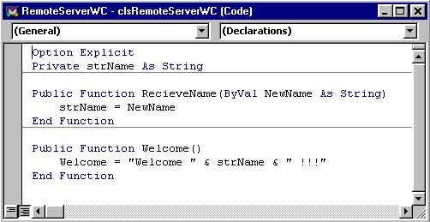

รูปที่ 4-23 โค้ดภายในคลาสโมดูล clsRemoteServerWC
2.4 คลิก Project > RemoteServerWC Properties… จะมีหน้าต่าง Project Properties ปรากฏขึ้นมา เลือกแท็บ Component และทำเครื่องหมายที่เช็กบ็อกซ์ Remote Server Files ดังรูปที่ 4-24 จุดประสงค์เพื่อเมื่อทำการคอมไพล์โปรเจ็กต์ วิชวลเบสิกจะทำการสร้างไฟล์ .vbr และ .tlb ซึ่งมีชื่อเดียวกับโปรเจ็กต์ ไฟล์ .vbr มีข้อมูลที่วินโดว์รีจิสทรีต้องการในการรันคอมโพเนนต์จากเครื่องอื่น
2.5 คลิก File > Make RemoteServerWC.exe เพื่อทำการสร้างไฟล์ RemoteServerWC.exe พร้อมกันนั้นจะได้ไฟล์ RemoteServerWC.tlb และ RemoteServerWC.vbr
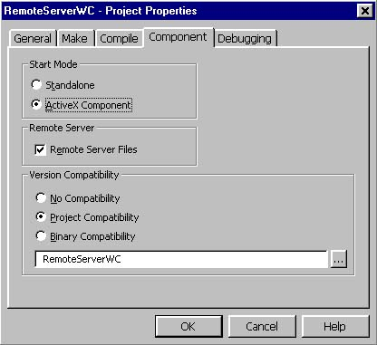

รูปที่ 4-24 เช็กบ็อกซ์ Remote Server Files
- สร้างไคลเอนท์แอปพลิเคชั่นบนเครื่องอื่น โดยในการทดลองนี้ใช้เครื่องระบบปฏิบัติการวินโดว์ 98
3.1 รีจิสเตอร์รีโมทคอมโพเนนต์บนเครื่องไคลเอนต์ โดยใช้โปรแกรมClireg32.exe บนเดสก์ท็อปของวินโดว์ 98 คลิกปุ่ม Start > Run… และพิมพ์คำสั่ง Clireg32 ตามด้วย path ของไพล์ .vbr ที่อยู่บนเครื่องเซิร์ฟเวอร์ เช่น clireg32 \\[ชื่อเซิร์ฟเวอร์]\[path ของไฟล์ .vbr] ดังรูปที่ 4-25
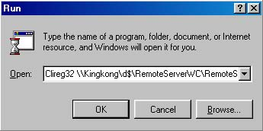

รูปที่ 4-25 การรีจิสเตอร์รีโมทคอมโพเนนต์บนเครื่องไคลเอนท์โดยใช้โปรแกรม Clireg32.exe
3.2 เมื่อคลิกปุ่ม OK จะปรากฏหน้าต่างดังรูปที่ 4-26 เลือก Distributed COM และในเท็กซ์บ็อกซ์ Network Address พิมพ์ IP แอดเดรสของเครื่องเซิร์ฟเวอร์ จากนั้นคลิกปุ่ม OK
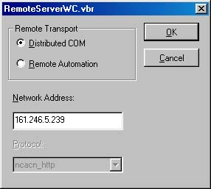

รูปที่ 4-26 โปรแกรม Clireg32.exe
3.3 สร้างไคลเอนท์แอปพลิเคชั่น โดยเปิดโปรแกรมวิชวลเบสิก 6.0 คลิก File > New Project และเลือกประเภทโปรเจ็กต์ Standard EXE ตั้งชื่อโปรเจ็กต์เป็น ClientRemoteWC
3.4 ออกแบบหน้าจอส่วนติดต่อกับผู้ใช้ดังรูปที่ 4-27 โดยรายละเอียดของคอนโทรลแสดงในตารางที่ 4-3
คอนโทรล | คุณสมบัติ | ค่า
Text1 | Name | TxtName
 | Text | <Blank>
Command1 | Name | CmdSayWelcome
 | Caption | Say Welcome
Form1 | Name | FrmWC
 | Caption | Remote Client Welcome
ตารางที่ 4-3 รายละเอียดของคอนโทรล

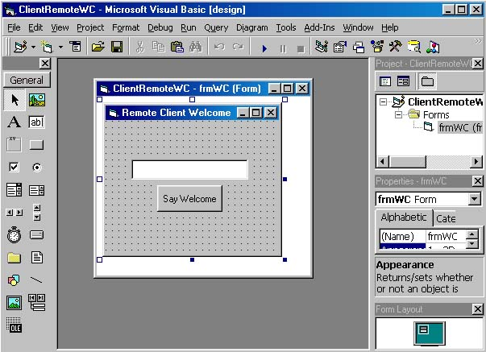รูปที่ 4-27 หน้าจอส่วนติดต่อกับผู้ใช้

3.5 เขียนโค้ดดังรูปที่ 4-28
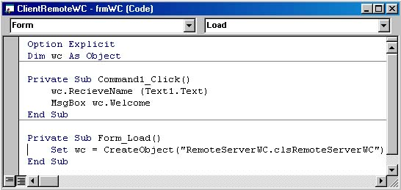

รูปที่ 4-28 โค้ดภายในฟอร์มที่ใช้ติดต่อกับผู้ใช้

จากรูปที่ 4-28 คำสั่งที่ใช้สร้างออบเจ็กต์คือ CreateObject() โดยพารามิเตอร์ภายในเป็นชื่อของคอมโพเนนต์ตามด้วยคลาสโมดูลที่ต้องการใช้งาน เมื่อสร้างออบเจ็กต์แล้ว จะสามารถเรียกใช้เมธอดต่าง ๆ ได้ ซึ่งในโปรแกรมนี้มี 2 เมธอดคือ RecieveName และ Welcome
3.6 ทดสอบการทำงานของโปรแกรมโดยคลิก Run > Start หรือพิมพ์ F5 ทดลองพิมพ์ข้อความลงในเท็กซ์บ็อกซ์แล้วคลิก Say Welcome จะได้ผลการทำงานดังรูปที่ 4-29

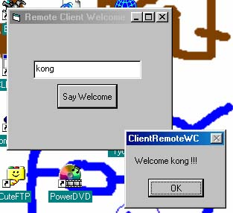

รูปที่ 4-29 ผลการทำงานของไคลเอนท์แอปพลิเคชั่น

